（D题）单相正弦波变频电源

摘 要

本设计电路使用NE5532组成一个文氏电桥振荡器，它的特点是起振容易，波形失真很小，频率也很稳定，其震荡频率由电阻电容决定，当电容选定为标准的的104时，电阻为31.8K时频率刚好为50HZ左右。用一个可调电位器作为反馈调节电位器，可以调节振荡器输出的正弦波的幅度，从振荡器出来的正弦波分成4路，2路进入由2个NE5532组成的精密整流电路变成馒头波；2路进入由两个NE5532组成的同步波发生电路变成方波。
本设计的载波振荡器的核心是一块NE555时基电路.它实际上是一个高线性度的三角波发生器, 三角波频率由电阻电容决定，当三角波的频率约为20K,能满足SPWM调制电路的要求.为确保三角波的线性度,由三极管为电容充放电回路组成恒流源.三角波信号经三极管的射极输出,分别送到SPWM调制器的同相端和反相端.调制电路实际上是为电压比较器,它把20K的三角波信号和100HZ的馒头波信号进行比较,在两个运放的输出端分别输出二路极性相反的SPWM信号。

关键词：SPWM波 文氏电桥 H桥

目 录
摘要 .........................................................................................................2
目录..........................................................................................................3
1 设计任务与要求..................................................................................4
1.1设计任务......................................................................................4
1.2设计要求......................................................................................4
2 方法比较与论证..................................................................................4
2.1方案设计......................................................................................4
2.2方案论证......................................................................................4
2.3方案对比......................................................................................4
3 硬件设计............................................................................................5
3.1 文氏电桥振荡器.........................................................................5
3.2精密整流电路、加法电路..........................................................5
3.3 SPWM波发生器、同步波发生电路…………………………6
3.4时序电路………………………………………………………..7
3.5 H桥逆变电路……………………………………..……………7
3.6过流保护电路 ........................................................................8
3.7电源电路......................................................................................8
4 系统测试与调试................................................................................9
4.1信号板电路的调试......................................................................9
4.2接上H桥联调...............................................................................9
5 设计总结........................................................................................10
1、设计任务与要求

1.1设计任务
设计并制作一个单相正弦波变频电源，其原理框图如图1所示。变压器输入电压U₁=220V，变频电源输出交流电压U_{O}为36V，额定负载电流I_{O}为2A，负载为电阻性负载。
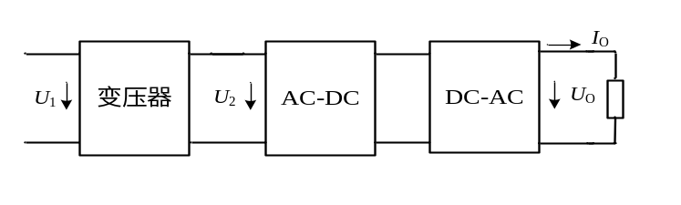
图1 单相正弦波变频电源原理框图

1.2设计要求
- 输出频率范围为20Hz~100Hz，U_{O}=36±0.1V的单相正弦波交流电。
- 输出频率f_{O}=50±0.5Hz，电流I_{O}=2±0.1A时，使输出电压U_{O}=36±0.1V。
- 负载电流I_{O}在0.2～2A范围变化时，负载调整率S_{I}≤0.5%。）
- 负载电流I_{O}=2A，U₁在198V～242V范围变化时，电压调整率S_{U}≤0.5%。
- 具有过流保护，动作电流I_{O(th)}=2.5±0.1A，保护时自动切断输入交流电源。
- I_{O}=2A，U_{O}=36V时，输出正弦波电压的THD≤2%。
- I_{O}=2A，U_{O}=36V时，变频电源的效率达到90%。）
- 其他。

2、方法比较与论证

2.1方案设计
方案1：使用单片机产生SPWM波并进行控制
方案2：采用纯硬件电路产生SPWM波并进行控制

2.2方案论证
方案一，通过初步尝试使用单片机产生SPWM波，虽然最后实验能够得到正弦波，但是波形并不是很完美，加上自身对单片机领域不是相当了解，很难调节出完美的SPWM波，那么就很难完成题目所需的要求。
方案二，纯硬件电路在焊接电路上比较复杂，但是调节出来的SPWM波形比较完美，波形失真也挺小，且容易调节，对于题目的要求相对来说也易于满足。

2.3方案对比
综上所述，方案二是本次比赛的最佳选择，就选用方案二来完成本次比赛所出题目。

3、硬件设计
3.1、文氏电桥振荡器
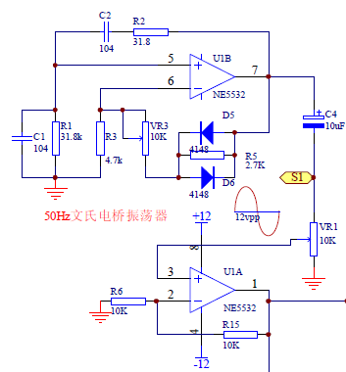
电路中的U1B组成一个文氏电桥振荡器 ,它的特点是起振容易,波形失真很小,频率也很稳定，为了使输出波形频率可调，R1、R2采用双联电位器。U1A是一级隔离放大器,其电压增益为2倍,也可以接成跟随器的形式,因为我考虑到5532在做跟随器时是否会不稳定,所以给它一定的增益,它的主要作用是隔离振荡电路和输出4路负载.

3.2、精密整流电路、加法电路
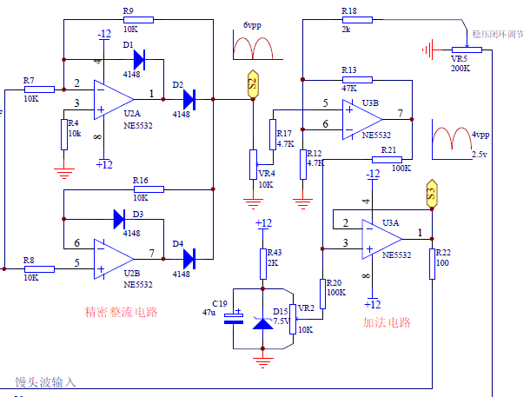
U3B为稳压放大器:从精密整流电路出来的馒头波进入U3B的同相端,从H桥取样变压器次级出来的馒头波(也经整流,不能滤波)进入U3B的反相端,用来控制该运放的输出电压,起到稳压作用. U3A为加法电路:从U3B出来的馒头波进入U3A的同相端,同时U3A的同相端也接在一个直流电位上,把PP值为4V的馒头波,垫高2.5V.这个经垫高的馒头波就可以送到SPWM调制电路中,做为SPWM的基波信号.

3.3、SPWM波发生器、同步波发生电路
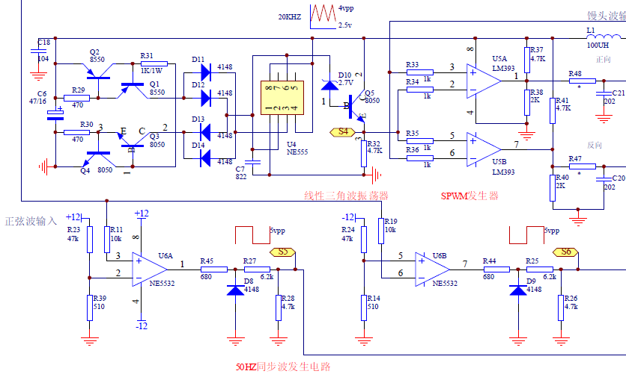

本电路的载波振荡器的核心是一块NE555时基电路U4.它实际上是一个高线性度的三角波发生器,三角波频率由R29,R30及C7决定,如图中所标的数值R29,R30为470R,C7为822,这时,三角波的频率约为20K,能满足SPWM调制电路的要求.为确保三角波的线性度,由Q1,Q2,Q3,Q4为电容充放电回路组成恒流源.三角波信号经Q5的E极输出,分别送到SPWM调制器U5A,U5B的同相端和反相端.这个调制电路实际上是一个电压比较器,它把20K的三角波信号和100HZ的馒头波信号进行比较,在输出端1脚和7脚分别输出二路极性相反的SPWM信号.U5可以用LM339或LM393,不能用速度较慢的普通运放,如324,358等等. 另一块5532即U6A,U6B组成一个50HZ同步方波发生电路:从正弦波振荡器过来的正弦波信号(约12VPP),经二个电压比较器U6A,U6B后,产生二路带死区时间的低频同步波,电路中R39,R14决定二路方波的死区时间.经试验,当用5532时,R39,R14取510R时,死区时间大约为100US .U6A,U6B用358时死区时间为200US.

3.4、时序电路
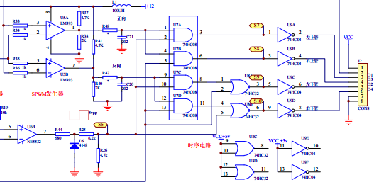
本电路将SPWM发生器所产生的波形变换为驱动H桥四个桥臂的波形，SPWM波经74HC08与同步波发生电路相与产生两路相同的驱动波，两路经由或门与同步波发生电路相或，产生四路驱动H桥臂SPWM波形。考虑到上下桥臂导通时应该存在合理的死区时间，SPWM发生器输入到74LS08之间加入了阻容充放电回路。即R47、R40、C20，通过合理设置电阻电容的数值，可以达到死区延时1us的时间。

3.5、H桥逆变电路

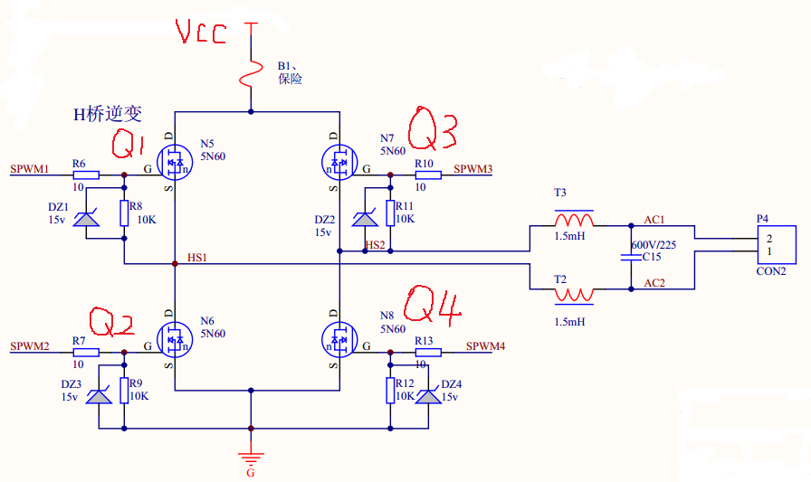
经由U2整流所得到的直流电压输入到H桥的VCC与GND端，Q1、Q2、Q3、Q4四个桥臂分别通以SPWM驱动波。在输出电压Uo的正半周期时，Q1导通，Q2关闭，Q3、Q4交替导通，在输出电压Uo的负半周时Q2导通，Q1断开，Q3、Q4交替通断，即可得到频率一定的正弦波。滤波电路采用巴特沃斯型逆变电路，用于滤除输出波形中高次谐波分量。
3.6、过流保护电路
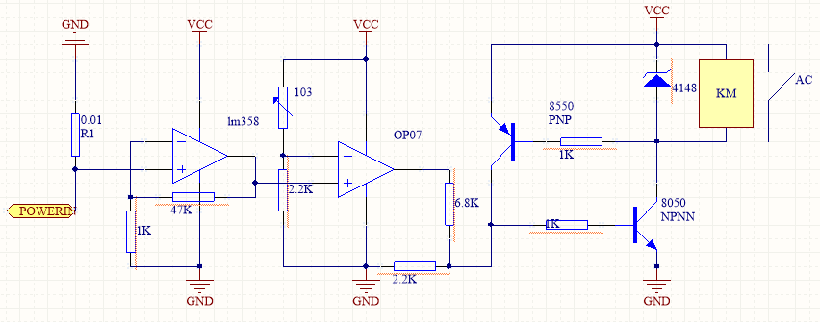
流经0.01欧的采样电阻所得到的电压，经由LM358放大50倍后送入到OP07的同相输入端，与反向输入端的电压进行比较，若电流大于设定值，则OP07输出正向电压驱动8550、8050三极管实现自锁，KM驱动继电器常闭触点断开切断交流电源，恢复则切断继电器电源。
3.7、电源电路
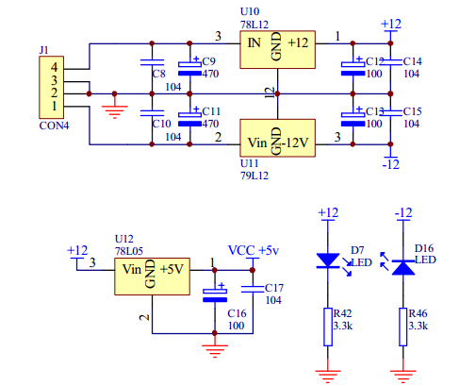
运放采用双电源供电，时序电路数字芯片采用5V供电，整个系统需用到正负12V及5V电源，采用7812、7912、7805。

4、系统测试与调试
4.1 信号板电路的调试:
1.信号板通入正负12V及5V电源，测量电流均正常。
2.用示波器测S1点,调节VR3,应该看到正弦波,频率在50HZ左右,调VR3使S1点的正弦波幅度在10Vpp,振荡器就基本调好了.
3.用示波器测S2点波形,可以看到馒头波,调VR1使馒头波的幅度在6Vpp,一般大于11V就会出现削顶,这样,精密整流电路就调好了.
4.用示波器测S3点波形,也应该是馒头波,调VR4让S3点的波形幅度在4Vpp,再调VR2使馒头波的谷点离开直流底线2.5V,这样,加法器电路就基本调好。

4.2接上H桥联调:
1.断开反馈稳压调节的跳线帽,也就是,让H桥处在开环状态.
2.把信号板J2和H桥连接好.
3.接上母线电源,为了安全起见，初次调试使用30V直流电，且限流保护设定为1A。
4.把示波器的探头打在10:1档,夹在H桥AC输出的二个端子上,再接上一点负载,使用20Ω/100W的电阻.
5.接通信号板电源,H桥应该有正弦波输出.
6.细调信号板上的VR2,让正弦波上下二个半波的过渡光滑自然,没有阶梯感;再调VR4,慢慢调大,正弦波会出现削顶,再稍回调一点,让正弦波顶部光滑自然,这样整个系统就基本调试好了.

5、设计总结

这次比赛的四天三夜，让人紧张而激动，看到测试结果失败时情绪落寞，看到测试结果貌似有点接近时又让人无比欢喜激动，这就是电子设计的奇妙之处，时而让人欢喜，时而让人忧伤。也多谢了大学生设计竞赛给我们这个平台让我们进行团队合作，共同努力奋斗，协作钻研的机会。
在比赛时我们需要有塌实肯干，锲而不舍的精神才能有机会走向成功。在这次比赛中，我们也遇到很多困难，刚开始确定了题目的时候，本来想着是用单片机来产生SPWM波形，结果程序调制了很久但是得出来的波形就是不完美，这一步都不完美 ，后面的制作就更无法进行下去了。本身就对单片机领域不是非常了解，没办法，只有换另一种思路了，采用纯硬件电路产生SPWM波了。但是这个过程更艰难，首先硬件电路的焊接就很困难，然而焊接完成之后得出来的波形并不正确，这一检查过程就很复杂。虽然困难重重，但是只要我们相互协作，相互鼓励，不放弃，团队的力量是强大的，不懂的问题就相互交流，相互探讨，这样问题终会解决，而自身能力也会有所提高。遇到困难时，我们的心态要放好，可以失败，但是我们不能失望，遇到问题就想办法解决问题，就算到最后不能够成功，但毕竟我们努力过。
在完成比赛的过程中，我们遇到了很多我们不熟悉的知识，甚至有些东西都没接触过。这就需要我们自己查找资料，自己学习消化，而我们也遇到了很多课堂上的理论知识，这就需要我们把理论与实际想结合起来.这次比赛让我们受益颇深，学到了很多新的知识，也锻炼了我们把理论知识结合到实际的能力。

